Распределение серых китов

Охотоморско-Камчатской нагульной агрегации

в нагульном районе Пильтун за 2019 г

Анофриев Александр Сергеевич, Олейниченко Анна Леонидовна

ФГБОУ ВО Орловский государственный университет им.И.С.Тургенева

Распределение серых китов Охотоморско-Камчатской нагульной агрегации

в нагульном районе Пильтун за 2019 г
Все исходные данные получены во время экспедиции по изучению популяции серых китов у о.Сахалин, проходившей с 01.07.2019 по 11.09.2019.
Благодаря экспедициям, проводимым Камчатским филиалом Тихоокеанского института географии ДВО РАН при содействии международного фонда защиты животных IFAW, с начала девяностых годов Охотоморско-Камчатская нагульная агрегация серого кита считается одной из самых изученных субпопуляций крупных морских млекопитающих. До недавних пор она рассматривалась как Охотско-Корейская популяция серого кита, численность которой в прошлом могла достигать от 1,5 до 10 тысяч особей[1]. Обновлённые данные позволяют предполагать, что киты, встречаемые летом у северо-восточного побережья острова Сахалин, в зимний период уходят в Калифорнийский залив, так же, как и особи Чукотско-Калифорнийской популяции. В водах Кореи серые киты наблюдаются крайне редко, поэтому именовать современную восточно-сахалинскую нагульную группировку «Охотско-Корейской популяцией» может оказаться неверным [2,5].
Численность Охотоморско-Камчатской субпопуляции на сегодняшний момент немногим превышает или равна двум сотням особей. Каждая новая особь этой группы китов идентифицируется, фотографируется таким образом, чтобы были отчетливо видны индивидуальные особенности животного, и заносится в каталог популяции с присвоением индивидуального номера и имени.
Фотоидентификация животных проводится путём сравнивания полученных фотографий с фотографиями за прошлые периоды наблюдений. Каждый кит имеет свойственные только ему пятна от кожных паразитов, которым этот вид очень подвержен, а также шрамы и другие индивидуальные особенности, позволяющие на качественной фотографии точно идентифицировать животное.

Проведение наблюдений
В 2019 году работы по мониторингу за субпопуляцией у северо-восточной части о.Сахалин были продолжены. Фотоидентификация особей проводилась с лодки «StormLine», оснащенной двухтактным подвесным мотором, мощностью 40 л.с. Лодка комплектовалась навигатором GPS, средствами связи и прочим оборудованием, согласно современным требованиям техники безопасности. При ухудшении погодных условий – таких, как усиление ветра, туман, дождь работы прекращались, и лодка возвращалась на берег.
Чтобы не причинять животным лишний стресс, время работы с каждой группой китов составляло не более 30 минут, после чего лодка отходила в сторону, независимо от полученных результатов. При работе с парой мать-детёныш время сокращалось до 20 минут.
Место проведения работ:
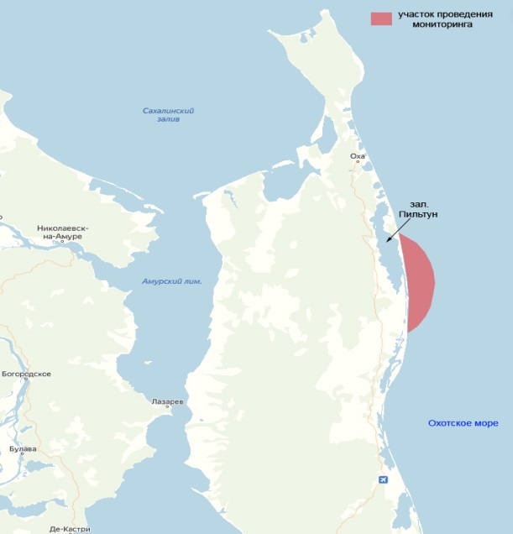
Группа наблюдателей формировалась следующим образом:
- водитель лодки, в задачу которого входило подвести судно к китам на дистанцию, удобную для фотографирования, но при этом не тревожить животных;
- оператор видеокамеры, снимающий важнейшие элементы поведения животных и основные моменты наблюдений, позволяющие отследить состояние животных;
- регистратор данных, записывающий все результаты наблюдений и их условия на бумажный бланк;
- фотограф с цифровым фотоаппаратом, оснащенным 300мм телеобъективом, проводящий съемку животных для их дальнейшей идентификации и внесения в каталог.
По возвращении на берег, записи с бумажного бланка вносились в базу данных Excel, цифровые изображения и видеозаписи переносились с карт памяти фото- и видео- аппаратуры на ноутбук, для последующей их обработки. Помимо основной работы, фотографирования необходимых для идентификации животного аспектов – в порядке приоритета: правый бок, левый бок, хвостовой плавник (согласно стандартным методам фотоопознания, описанным в Специальном издании №12 Международной Китобойной Комиссии, с учетом разработок других специалистов, ведущих аналогичные работы). Наблюдателями фиксировались погодные условия, особенности поведения, температура и солёность воды, а также координаты каждой встречи, что позволяет провести анализ распределения особей в нагульном районе Пильтун.

Результаты наблюдений
За 2019 год в Пильтунском нагульном районе группой наблюдателей было осуществлено 30 выходов в море. В результате отмечено 206 встреч с китами (группами китов), в результате которых было идентифицировано 49 животных, из них новых для каталога - 21.
Участок проведения наблюдений располагается таким образом, что лодка с группой каждый раз проходила практически по одному и тому же маршруту, отклоняясь от него лишь изредка, когда наблюдатели замечали фонтаны китов или косвенные признаки их присутствия вдали от маршрута (кружащие или ныряющие птицы или скопления рыб).
Маршрут движения судна при выходе в море: 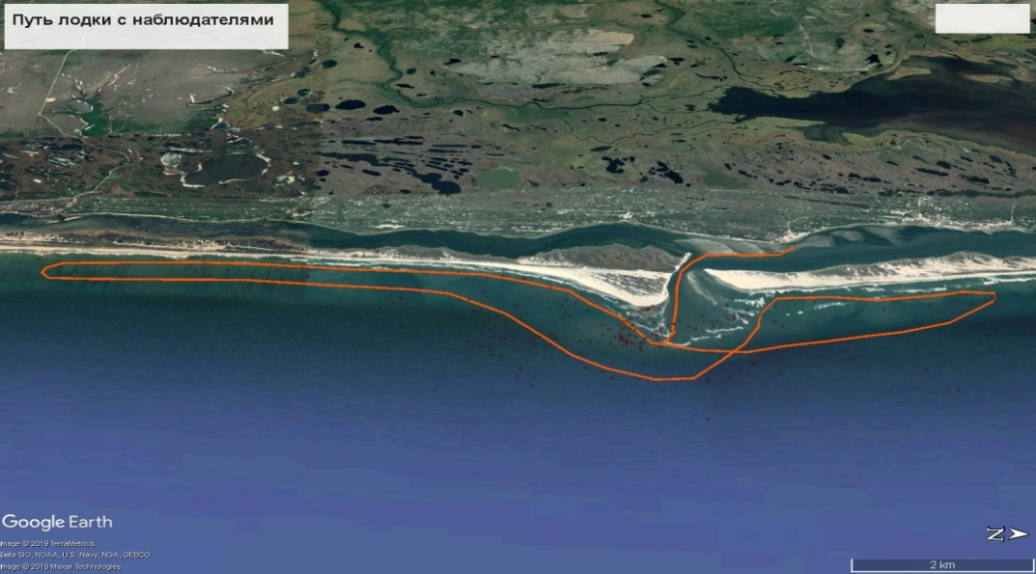
Большинство встреч с животными в 2019 году произошло на выходе из залива, причём несколько раз киты фиксировались в самом устье залива как одиночными особями, так и группами (максимально из трёх особей). О частоте встреч можно судить по карте-схеме, представленной ниже.
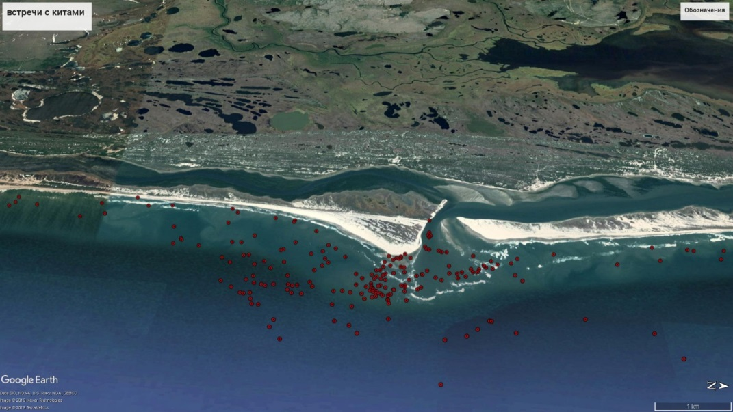
Видно, что наибольшее количество встреч произошло на участке, располагающемся немного южнее выхода из залива. На аэрокосмическом снимке видно, что участок является достаточно мелководным, это подтверждают и показания глубиномера, установленного на лодке. По собранным данным, средние значения глубины на участках, где произошли встречи с животными, составляют 6,6 метра, на выходе из залива с большим скоплением животных средняя глубина составляет 3,5-4,5 метра. Это может частично объяснять, почему животные предпочитали именно это место – кормиться на небольшой глубине легче, а, так как основную массу китов в этом районе составляют матери с детёнышами и молодые особи (сеголетки), то отсутствие необходимости заныривать на большие глубины могло стать одним из факторов высокой насыщенности животных на этом участке[4].
Если брать данные, полученные за прошлый период наблюдений, то окажется, что такое распределение животных не являлось постоянным для этого района. Это подтверждает мониторинг субпопуляции, проводимый нефтегазодобывающими компаниями «Exxon Neftegas Limited» и «Sakhalin Energy Investment Co. Ltd» в рамках проектов «Сахалин-1» и «Сахалин-2». По их данным, а также по данным авиамониторинга ТИНРО [предоставленным Н.В.Дорошенко] основная численность китов периодически смещалась южнее[2] .
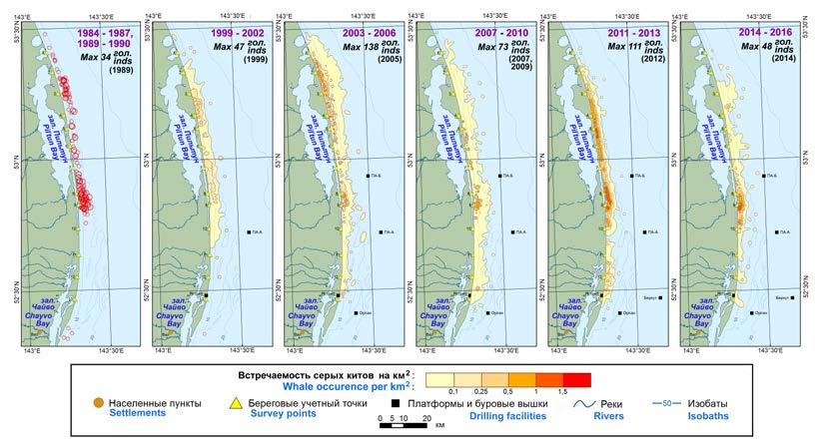Распределение серых китов в Пильтунском районе в летне-осенний сезон 1984-2016г.

Анализ собранных данных за 2019 год
Если составить тепловую карту пространственного распределения особей в летний сезон 2019 года, то можно увидеть следующую картину:
Темным цветом указано место максимальной концентрации животных, встреченных за летний сезон. Отчётливо видно, что это практически самый мелкий участок прибрежных вод, но интерес животных может вызывать не только удобство кормёжки. Залив Пильтун, в устье которого наблюдалась максимальная концентрация китов, представляет собой самый крупный в цепи заливов Северо-Восточного побережья острова Сахалин. Его протяженность составляет около 56 км с севера на юг и около 12 км с востока на запад в самом широком месте. Размер акватории будет понятен, если обратить внимание на следующий снимок:
Китов могут привлекать на этот участок и более высокие температуры (прогревшаяся вода из мелкого залива при отливе попадает в море), и богатая кормовая база. Благоприятные условия этих вод и высокая насыщенность бентосом* позволяют взрослым особям быстро восстанавливаться после периода длительной миграции из Калифорнийского залива, а детёнышам и сеголеткам максимально набирать вес за летний сезон[3].
*Исследования бентоса как кормовой базы серого кита проводились в 2014 году компанией «Сахалин Энерджи». Результаты отражены в их отчёте о научно-исследовательской работе «Состояние бентоса в районах питания сахалинской нагульной группировки серых китов в 2014 году». Там также отмечалось, что в Пильтунский район поступают опреснённые, подтеплённые, и обогащенные биогенами воды. По результатам проведенных исследований измерена биомасса зоопланктона, которая колебалась в пределах от 114.2 до 1193.9 мг/м3, что значительно превышает средние показатели этих территорий (наибольшие значения биомассы зоопланктона в Морском районе составляли в тот же период до 390 мг/м3).
Территории на расстоянии от устья залива также посещались китами, причём встречались группы до трёх особей. Однако общее количество их было меньшим, чем на описанном участке. В целом, пространственное распространение особей носило выраженный агрегированный характер, что наибольшим образом связано с неоднородностью среды и мозаичностью экологических условий. Однако, в будущем следует провести исследование социальных связей у серых китов, так как активное сближение особей на небольших участках может вызывать эффект группы*.
*Эффект группы – это оптимизация физиологических процессов, ведущая к повышению жизнеспособности особой при совместном существовании.
Кроме того, миграции серых китов происходят именно при образовании стад, а это значит, что между взрослыми особями действительно могут возникать социальные взаимодействия, которые сводятся не только к системе взаимоотношений матери и детёныша.

Выводы
- Территория в районе залива Пильтун, протяженностью 20 км по побережью (10 км в каждую сторону от устья залива) и 5 км в открытое море, благодаря своим условиям является одним из важнейших кормовых участков для китов Охотоморско-Камчатской субпопуляции (внесённых в Красную книгу, с категорией редкости – 1).
- Ежегодное наблюдение за сахалинской группировкой серого кита позволяет вырабатывать эффективные меры по охране этого вида, а также отслеживать влияние на животных ведение интенсивной разработки углеводородов в этом регионе.
- Необходимо проводить углублённое исследование социальных взаимодействий среди животных Охотоморско-Камчатской субпопуляции, так как эта группа уже хорошо изучена, а выявление социальных взаимодействий в ней может помочь не только вести более эффективную работу по охране, но и лучше понять механизмы, определяющие поведение других видов усатых китов.

Список литературы
- Бурдин А.М. Внутрипопуляционные механизмы формирования нагульных скоплений у серого Eschrichtius robustus и горбатого Megaptera novaeangliae китов / Бурдин А.М.
- Владимиров В.А. Современное распространение и численность серых китов (Eschrichtius robustus) восточно-сахалинской нагульной группировки/ Владимиров В.А., Дорошенко Н.В., Тимохин И.А., Стародымов С.П., Тюрин С.А.
- Лабай В.С. Оценка экологической ёмкости среды для серых китов (Eschrichtius robustus) в известных районах нагула у северо-восточного побережья о-ва Сахалин / Лабай В.С., Ким Сен Ток, Смирнов А.В., Частиков В.Н., Шевченко Г.В., Цхай Ж.Р.
- Бобков А.В. Некоторые особенности придонной активности серых китов (Eschrichtius robustus) у северо-восточного побережья острова Сахалин / Бобков А.В., Владимиров В.А., Вертянкин В.В.
Работы были опубликованы в сборнике научных трудов 2019 г. «Морские млекопитающие Голарктики»
- Владимиров А.В. Серые киты. Сахалинская история. Владимиров А.В., Ильяшенко В.Ю., Олейникова Е.А., Черняховский И.О.

